Toiminnallinen määrittely

Lanien suunnittelu projekti

20.2.2018

Laatija Joona Tervo

Versiohistoria

|  |  |  |  |
| --- | --- | --- | --- |
| VERSIO | PÄIVÄMÄÄRÄ | MUUTOSPERUSTE | TEKIJÄ |
| 1.0 | 16.2.2018 | Toiminnallinen määrittely aloitettu | Joona Tervo |
| 1.1 | 19.2.2018 | Dokumenttia muokattu | Joona Tervo |
| 1.2 | 20.2.2018 | Dokumentin kaaviot tehty ja muokattu | Joona Tervo |
|  | |  | |
| TEKIJÄ | | TULOSTETTU | JAKELU |
| Joona Tervo | |  | Leena Järvenkylä-Niemi |

Jakelu

# Sisällysluettelo

Sisällysluettelo 2

**1.** Johdanto 3

1.1 Tausta 3

1.2 Dokumentin tarkoitus ja kattavuus 3

1.3 Tuotteen yleiskuvaus 3

**2.** Käsitteet 4

2.1 Pääkäyttäjä 4

Pääkäyttäjä 4

2.2 Järjestäjä 4

2.3 Ilmoittautuminen 4

2.4 Turnaus 4

2.5 Sarja 5

2.6 Joukkueen nimi 5

2.7 Joukkueen tiedot 5

**3.** Tiedot ja tietokannat 5

3.1 ER-kaavio 5

3.2 Tietokantakaavio 6

**4.** Näyttökartat 8

4.1 Yhdyshenkilö 8

4.2 Turnausjärjestäjä 8

4.3 Pääkäyttäjä 9

**5.** Toiminnot ja käyttötapaukset 10

5.1 Ilmoittautuminen 10

5.2 Lukee ilmoittautumisia 11

5.3 Lukee ilmoittautumisia 12

5.4 Muokkaa ilmoituksia 13

5.5 Poista ilmoituksia 14

5.6 Kirjautuminen 15

5.7 Lisää turnaus 16

5.8 Muokkaa turnausta 17

5.9 Poista turnaus 18

**6.** Ulkoiset liittymät 19

6.1 Laitteistoliittymät 19

6.2 Ohjelmistoliittymät 19

6.3 Tietoliikenneliittymät 19

**7.** Hylätyt ratkaisuvaihtoehdot 19

**8.** Jatkokehitysajatuksia 19

Liite 1 Käyttötapauskaavio 20

Liite 2 Tyyliopas 21

Lomake 24

Varaukset 25

# Johdanto

## 1.1 Tausta

Projektissa suunnitellaan laneille yleispätevät nettisivut, mutta niitä ei itse toteuteta. Kyseessä on tarkalleen ottaen varausjärjestelmä.

## 1.2 Dokumentin tarkoitus ja kattavuus

|  |  |
| --- | --- |
|  | Tämä dokumentti on laadittu kuvaamaan varausjärjestelmän toimintoja. Se on tarkoitettu lanille tulijoille ja lanien suunnittelijoille, jotta kaikki kävisi helpommin |
| 1.3 Tuotteen yleiskuvaus | Määrittely sisältää järjestelmän toiminnallisuuden. Ulkoasu ja tyyliopas ovat mukana tässä dokumentissa |
|  | Suunniteltu varausjärjestelmä laneille mahdollistaa paikanvarauksen ja joukkueilmoittamisen. Järjestelmä helpottaa lanien järjestäjien hommaa, sillä heidän ei tarvitse huolehtia muuta, kuin ilmotettavista poistoista. |
|  | Järjestäjän edustaja voi muokata julkisten sivujen ulkoasua ja turnauksessa pelattavia sarjoja. Järjestäjän edustaja voi myös lisätä, muokata ja poistaa ilmoittautuneita joukkueita ja käyttäjiä. |
|  |  |

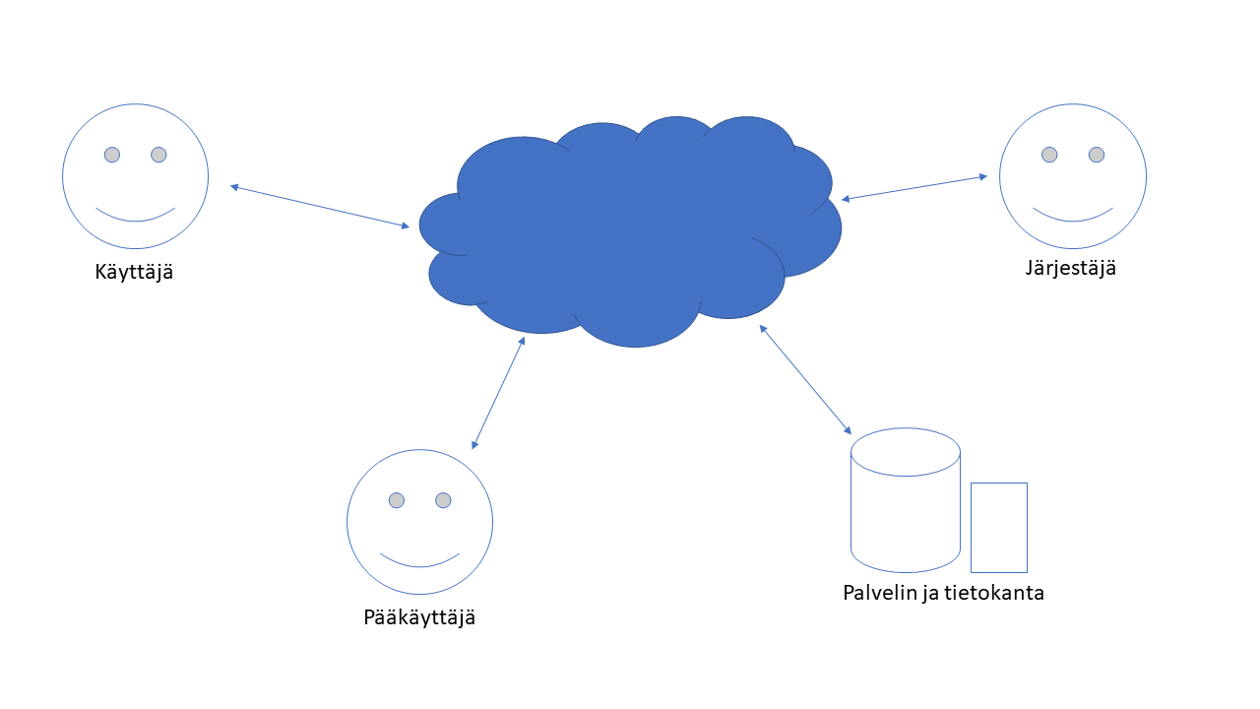

# Käsitteet

## 2.1 Pääkäyttäjä

Järjestävän organisaation johtaja:

**Yhdyshenkilö**

Edustaa joukkuetta, voi lisätä muita osallistuvia jäseniä.

**Turnausjärjestäjä**

Lanien järjestävän organisaation edustaja, joka saa ilmoittautumiset.

## Pääkäyttäjä

Lanien järjestävä organisaation edustaja, joka hallitsee lanien ehtoja

## 2.2 Järjestäjä

Organisaation järjestäjä, joka ottaa vastaan ilmoittautumiset ja näkee ilmoittautuneiden tiedot.

## 2.3 Ilmoittautuminen

Käyttäjä ilmoittautuu tapahtumaan omilla tiedoillaan ja voi myös ilmoittautua mukaan peliturnauksiin.

## 2.4 Turnaus

Tilaisuus, johon joukkue ilmoittautuu. Se sisältää seuraavia alikäsitteitä:

**Turnauksen nimi**

Turnauksen nimi

**Joukkueiden määrä**

Ilmoittautuvien joukkueiden maksimi- ja minimimäärä.

## 2.5 Sarja

Sarjat määritellään taitotason/sukupuolen/ikäluokan mukaan.

## 2.6 Joukkueen nimi

Joukkueen nimestä tiedettävät tiedot:

**Joukkueen nimi**

Joukkueen virallinen nimi millä he kilpailevat.

**Lyhenne**

Lyhenne joukkueen nimestä. (Käytetään monissa taulukoissa)

## 2.7 Joukkueen tiedot

**Osallistujien nimet**

Joukkueessa pelaavien henkilöiden nimet

**Yhteystiedot**

Joukkueen yhdyshenkilön yhteystiedot, pakolliset: puhelin ja sähköposti.

**Puhelinnumerot**

Joukkueen osallistujien puhelinnumerot.

**Iät**

Joukkueen osallistujien iät.

**Sähköpostiosoitteet**

Joukkueen osallistujien sähköpostiosoitteet.

**Pankkitili**

Pankkitili mahdollisia voittorahoja varten

# Tiedot ja tietokannat

## 3.1 ER-kaavio

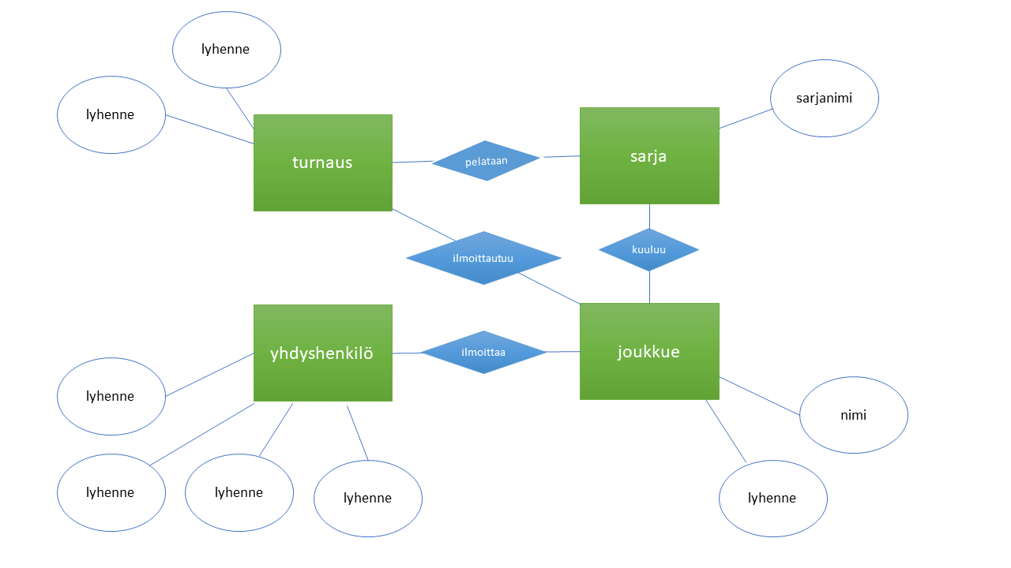

## 3.2 Tietokantakaavio

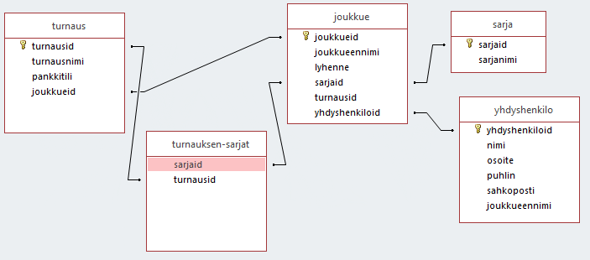

# Näyttökartat

## 4.1 Yhdyshenkilö

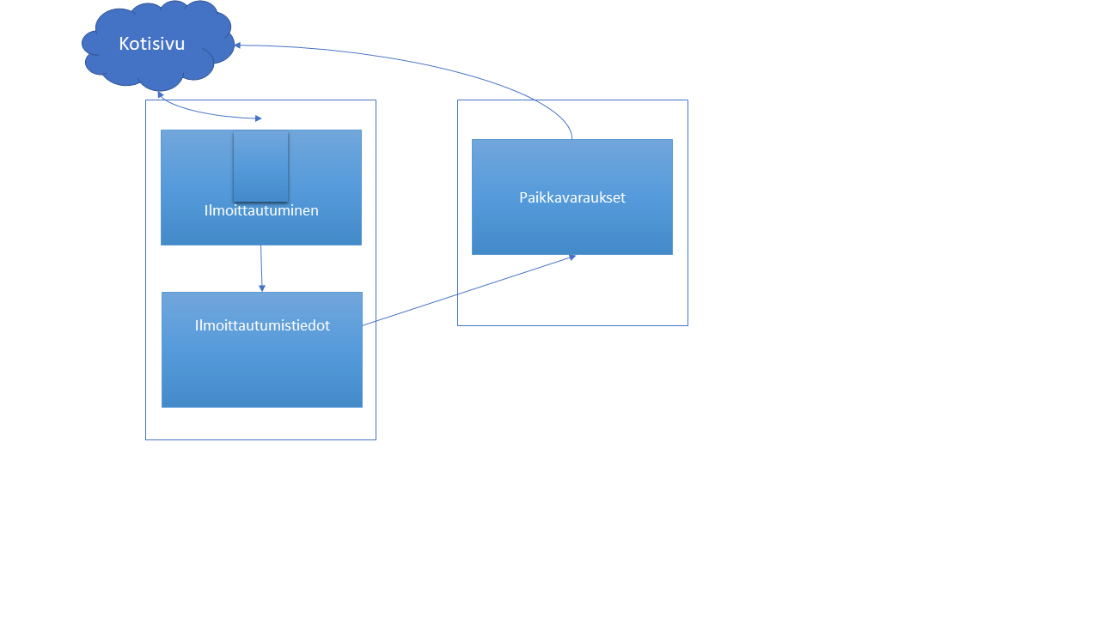

## 4.2 Turnausjärjestäjä

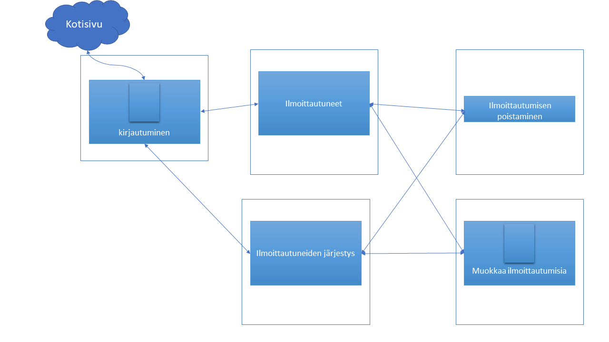

## 4.3 Pääkäyttäjä

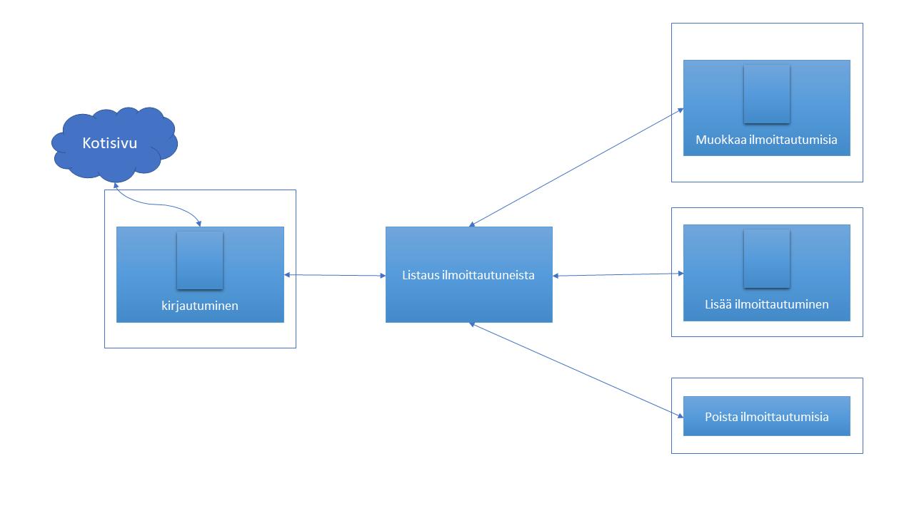

# Toiminnot ja käyttötapaukset

## 5.1 Ilmoittautuminen

|  |  |
| --- | --- |
| Tunniste | Ilmoittautuminen |
| Kuvaus | Käyttäjä lisää ilmoittautumistiedot onnistuneesti järjestelmään |
| Alkuehto | - |
| Normaali tapahtumien kulku |  |
|  | Osallistuja lisää tarvittavat tiedot täytettäviin kenttiin. |
|  | Painamalla +Lisää joukkue -painiketta hän saa näkyviin näkymän, missä hän ilmoittaa joukkueensa mukaan, mutta hän tarvitsee sinne kenttiin kaikki tarvittavat tiedot muiltakin osallistujilta |
|  | Painamalla Ilmoittaudu hänen kirjoittamat tiedot lähtevät järjestelmään ja omat siellä tiedossa. |

Vaihtoehtoinen tapahtumien kulku

|  |  |
| --- | --- |
|  | Jos jokin tieto puuttuu, ilmoittautuminen ei onnistu. Järjestelmä tulostaa lomakkeen uudestaan ja ilmoittaa puuttuvat tai virheellisesti täytetyt tiedot. |
| Loppuehto | Käyttäjä on onnistuneesti ilmoittanut itsensä tai joukkueensa järjestelmään |
| Erikoisvaatimukset | - |
| Käyttäjät | Osallistujat |
| Versio | 1.1 |

Näyttömalli

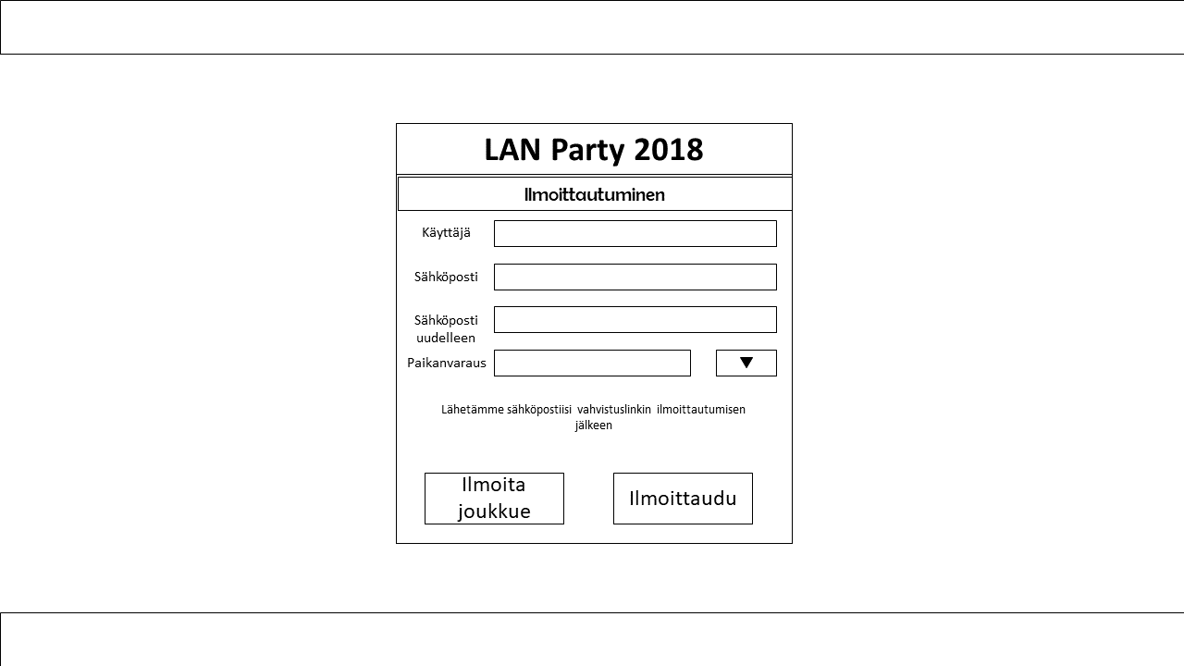

## 5.2 Lukee ilmoittautumisia

Tunniste Lukeminen

Kuvaus Käyttäjä näkee ilmoittautuneet ilmoittautumisensa listassa ja voi lukea sitä

Alkuehto -

Normaali tapahtumien kulku Käyttäjä klikkaa seuran pääsivulla tai ilmoittumistietosivulla linkkiä ilmoittautuneet.

Ilmoittautuvissa näkyvät joukkuenimet, lyhenteet ja muut ilmoittautuneet

Vaihtoehtoinen tapahtumien kulku -

|  |  |
| --- | --- |
| Loppuehto | Käyttäjä on onnistuneesti saanut näkyville ilmoittautuneet. |
| Erikoisvaatimukset | - |
| Käyttäjät | Käytäjä |
| Versio | 1.0 |

Näyttömalli

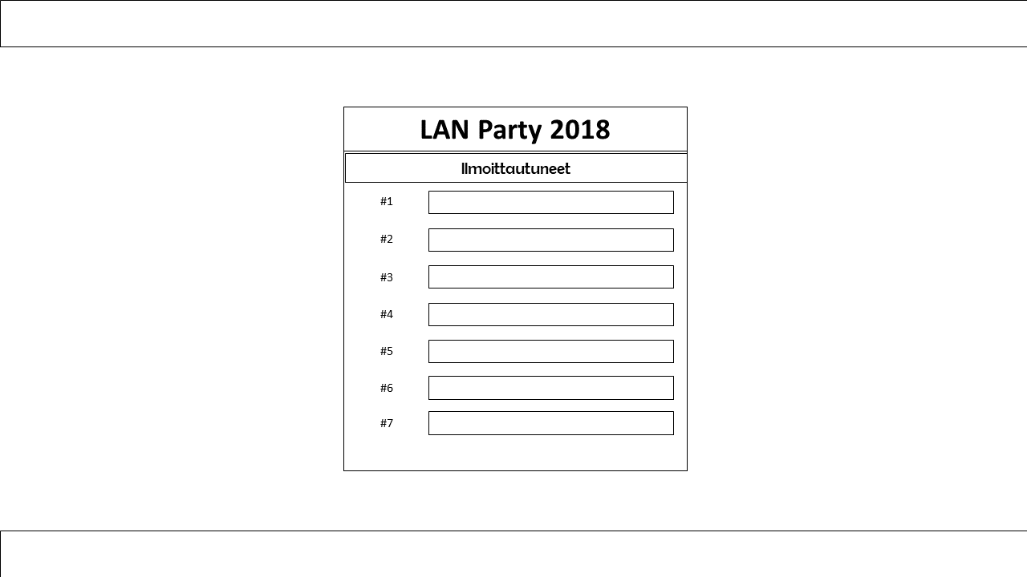

## 5.3 Lukee ilmoittautumisia

Tunniste Lukee ilmoittautumisia

Kuvaus Pääkäyttäjä tai järjestäjä näkevät ja voivat katsella kaikkia ilmoittautuneita.

Alkuehto Pitää olla kirjautunut sisään

Normaali tapahtumien kulku Pääkäyttäjä tai järjestäjä voivat kirjauduttuaan katsella osallistujia listalta.

Vaihtoehtoinen tapahtumien kulku Jos käyttäjätunnus tai salasana tai molemmat ovat vääriä, järjestelmään ei pääse kirjautumaan sisään. Ikkunat tyhjentyvät.

|  |  |
| --- | --- |
|  |  |
| Loppuehto | Pääkäyttäjä tai järjestäjä näkevät ilmoittautuneet. |
| Erikoisvaatimukset | Käyttäjätunnus on oikea ja salasana on oikea. |
| Käyttäjät | Pääkäyttäjä ja järjestäjä. |
| Versio | 1.1 |

Näyttömalli

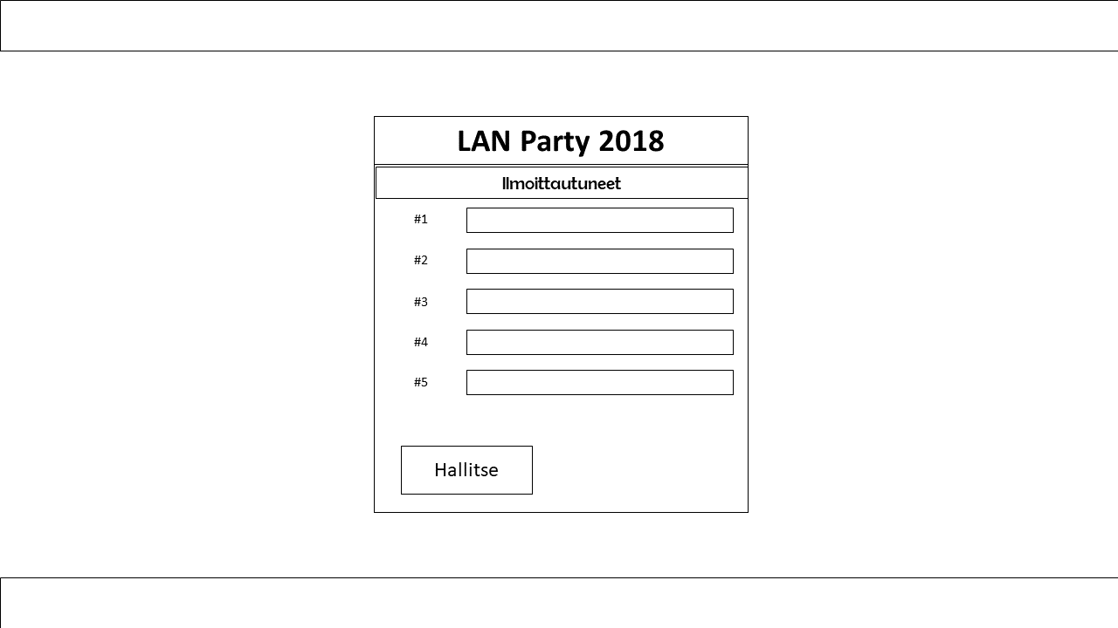

## 5.4 Muokkaa ilmoituksia

Tunniste Muokkaa ilmoituksia

Kuvaus Käyttäjä näkee ilmoittautuneiden joukkueiden yhteystiedot sarjoittain kuvaruudulla

Alkuehto Pääkäyttäjä tai järjestäjä on kirjautunut turnausjärjestäjänä järjestelmään.

Normaali tapahtumien kulku Käyttäjä on kirjautunut onnistuneesti järjestelmään.

Hän saa näkyviin kaikki ilmoittautuneet sarjajärjestyksessä. Ilmoittautumisen muokkaukseen pääsee ilmoitusnumerosta, joka on hyperlinkkinä

Vaihtoehtoinen tapahtumien kulku -

|  |  |
| --- | --- |
| Loppuehto | pääkäyttäjä tai järjestäjä on saanut onnistuneesti muokattua tietoja. |
| Erikoisvaatimukset | Käyttäjän tiedot ovat tietokannassa. |
| Käyttäjät | Pääkäyttäjä ja järjestäjä |
| Versio | 1.2 |

Näyttömalli

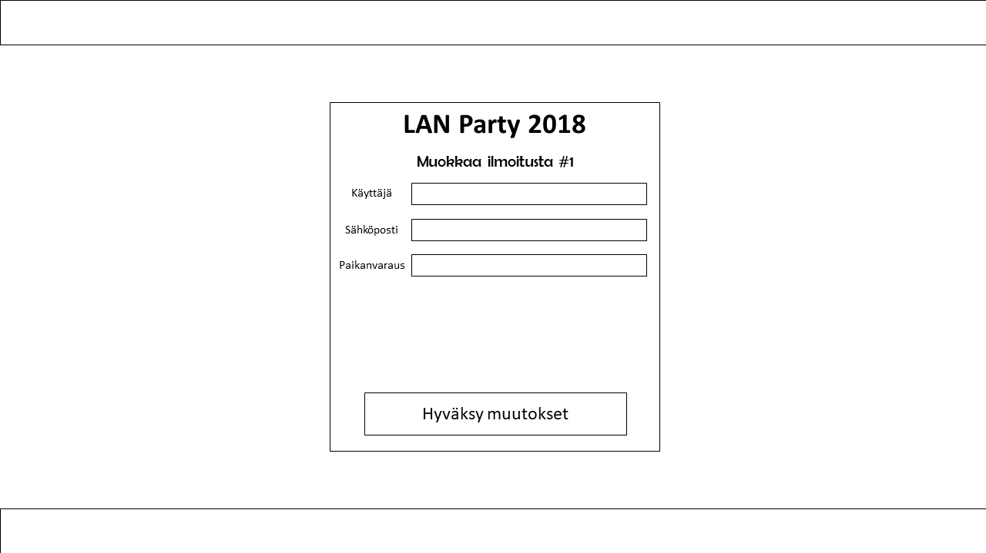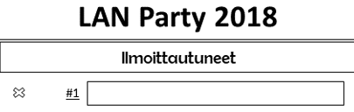

## 5.5 Poista ilmoituksia

Tunniste Poista ilmoitus

Kuvaus Käyttäjä näkee ilmoittautuneiden joukkueiden yhteystiedot viitenumerojärjestyksessä kuvaruudulla

Alkuehto Käyttäjä on kirjautunut turnausjärjestäjänä järjestelmään.

Normaali tapahtumien kulku Käyttäjä on kirjautunut onnistuneesti järjestelmään.

Hän saa näkyviin ilmoittautumiset, joita hän voi muokata ja poistaa. Hän poistaa yhden käyttäjän onnistuneesti

Vaihtoehtoinen tapahtumien kulku -

|  |  |
| --- | --- |
| Loppuehto | Käyttäjä on onnistuneesti poistanut ilmoittautumisen. |
| Erikoisvaatimukset | Käyttäjän tiedot ovat tietokannassa. |
| Käyttäjät | Pääkäyttäjä ja järjestäjä |
| Versio | 1.2 |

Näyttömalli

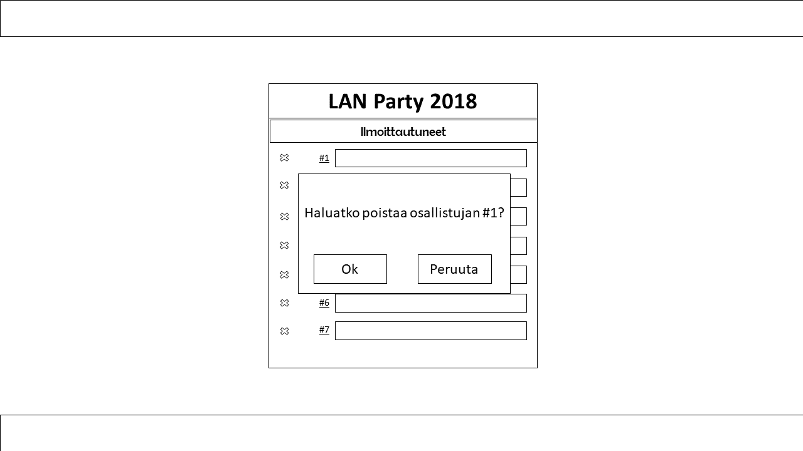

## 5.6 Kirjautuminen

Tunniste Kirjautuminen

Kuvaus Käyttäjä muokkaa ilmoittautumistietoja onnistuneesti järjestelmään

Alkuehto Tunnukset oltava järjestelmässä.

Normaali tapahtumien kulku

Pääkäyttäjä tai järjestäjä käyttää omia tunnuksiaan kirjautumiseen, jotka ovat tietokannassa.

Vaihtoehtoinen tapahtumien kulku

|  |  |
| --- | --- |
|  | Jos tunnuksia ei ole niin sivu poistaa kentästä tiedot ja ilmoittaa, ettei toiminut. |
| Loppuehto | Käyttäjä on onnistuneesti kirjautunut sisään. |
| Erikoisvaatimukset | Käyttäjän tiedot ovat tietokannassa. |
| Käyttäjät | Pääkäyttäjä ja järjestäjä |
| Versio | 1.2 |
| Näyttömallit |  |

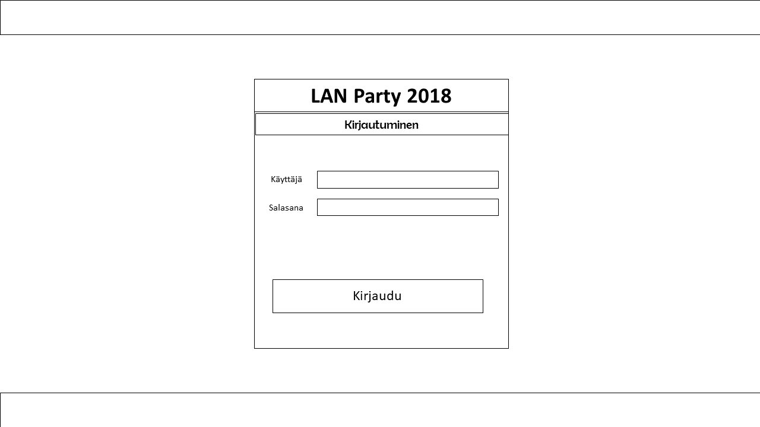

## 5.7 Lisää turnaus

Tunniste Lisää turnaus

Kuvaus Pääkäyttäjä lisää turnauksen tiedot järjestelmään

Alkuehto Käyttäjä on kirjautunut pääkäyttäjänä tai järjestäjänä järjestelmään.

Normaali tapahtumien kulku

Kirjauduttuaan pääkäyttäjä saa eteensä luettelon turnauksista aikajärjestyksessä.

Käyttäjä klikkaa listausnäkymästä Lisää turnaus –linkkiä. Kuvaruudulle avautuu Lisää turnaus –lomake.

Käyttäjä kirjoittaa turnauksen nimen, käyttäjätunnuksen, salasanan ja pankkitilin numeron lomakkeelle.

Kaikki tiedot ovat pakollisia.

Painamalla Lisää -painiketta käyttäjä lähettää tiedot järjestelmään. Järjestelmä tallentaa tiedot kantaan ja palauttaa kuvaruutuun listanäkymän.

Vaihtoehtoinen tapahtumien kulku

|  |  |
| --- | --- |
|  | Jos jokin tieto puuttuu, lisääminen ei onnistu. Järjestelmä tulostaa lomakkeen uudestaan ja ilmoittaa puuttuvat tai virheellisesti täytetyt tiedot. |
| Loppuehto | Käyttäjä on onnistuneesti lisännyt turnauksen järjestelmään |
| Erikoisvaatimukset | Käyttäjä kirjautunut sisään. |
| Käyttäjät | Pääkäyttäjä ja järjestäjä |
| Versio | 1.0 |

Näyttömallit

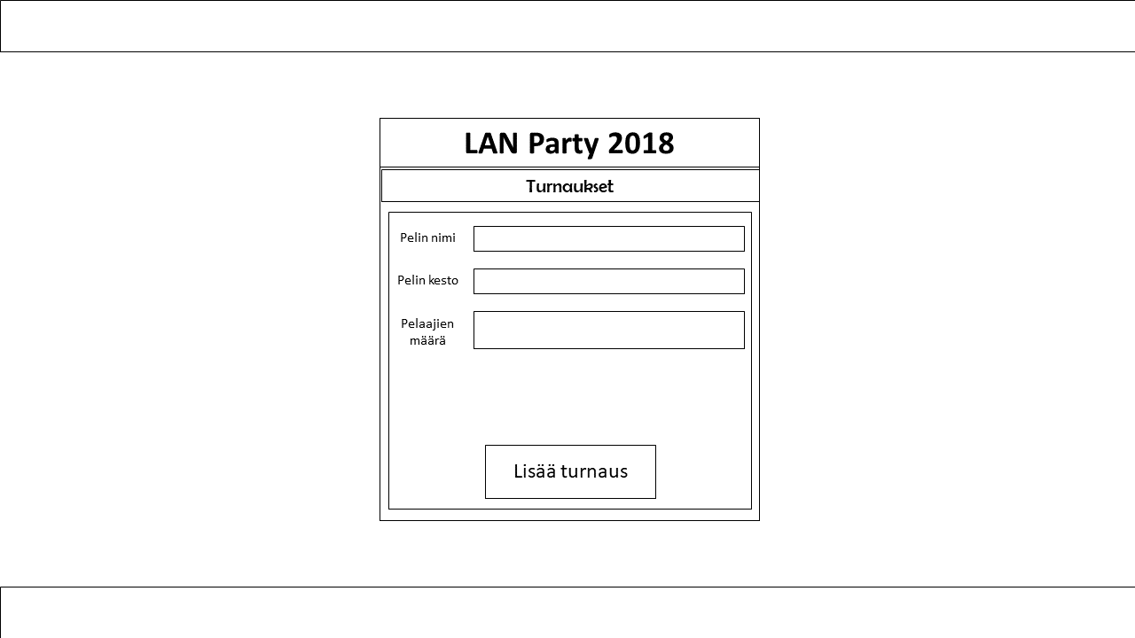

## 5.8 Muokkaa turnausta

|  |  |
| --- | --- |
| Tunniste | Muokkaa turnausta |
| Kuvaus | Pääkäyttäjä muokkaa turnauksen tietoja onnistuneesti. |
| Alkuehto | Käyttäjä on kirjautunut pääkäyttäjänä järjestelmään. |
| Normaali tapahtumien kulku |  |
|  | Kirjauduttuaan pääkäyttäjä saa eteensä luettelon turnauksista aikajärjestyksessä. Luettelossa on turnauksen perässä linkit ”Muokkaa” ja ”Poista”. Kun käyttäjä klikkaa ”Muokkaa” –linkkiä, ruudulle avautuu muokkauslomake, jossa näkyvät tietokannassa olevat turnauksen tiedot. Käyttäjä voi korjata tietoja. Painamalla Muokkaa -painiketta käyttäjä lähettää tiedot järjestelmään. Järjestelmä tallentaa tiedot kantaan ja palaa takaisin listanäkymään. |

Vaihtoehtoinen tapahtumien kulku

|  |  |
| --- | --- |
|  | Jos jokin tieto puuttuu, muokkaaminen ei onnistu. Järjestelmä tulostaa lomakkeen uudestaan ja ilmoittaa puuttuvat tai virheellisesti täytetyt tiedot. |
| Loppuehto | Käyttäjä on onnistuneesti muokannut turnausta. |
| Erikoisvaatimukset |  |
| Käyttäjät | Pääkäyttäjä ja järjestäjä |
| Versio | 1.1 |

Näyttömallit

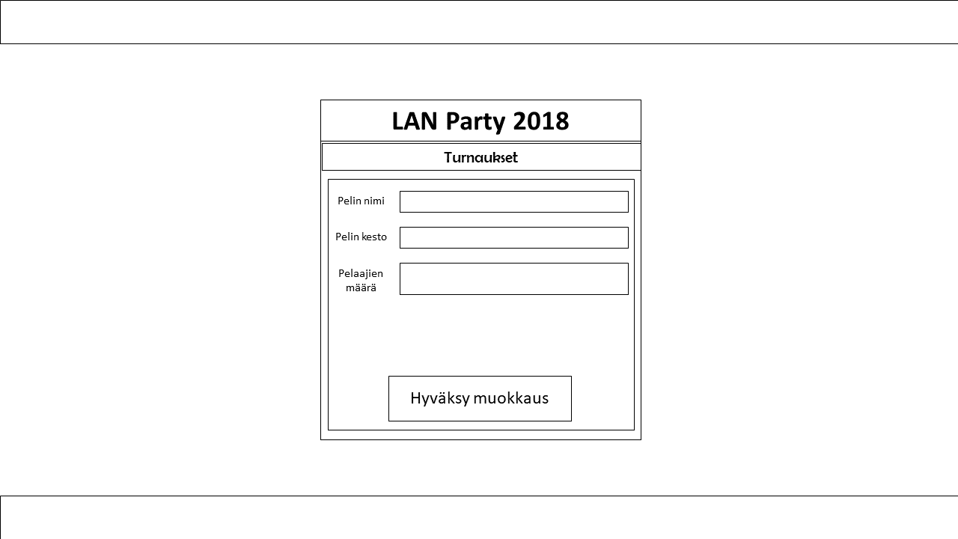

## 5.9 Poista turnaus

|  |  |
| --- | --- |
| Tunniste | Poista turnaus |
| Kuvaus | Käyttäjä poistaa turnauksen onnistuneesti. |
| Alkuehto | Käyttäjä on kirjautunut pääkäyttäjänä järjestelmään. |
| Normaali tapahtumien kulku |  |
|  | Kirjauduttuaan pääkäyttäjä saa eteensä luettelon turnauksista aikajärjestyksessä. Luettelossa on turnauksen perässä linkit ”Muokkaa” ja ”Poista”. Kun käyttäjä klikkaa ”Poista” –linkkiä, ruudulle avautuu ponnahdusikkuna, joka kysyy vahvistusta poistamiseen. |
|  | Painamalla Poista -painiketta käyttäjä poistaa turnauksen järjestelmästä ja palaa takaisin turnauslistaan. |

Vaihtoehtoinen tapahtumien kulku

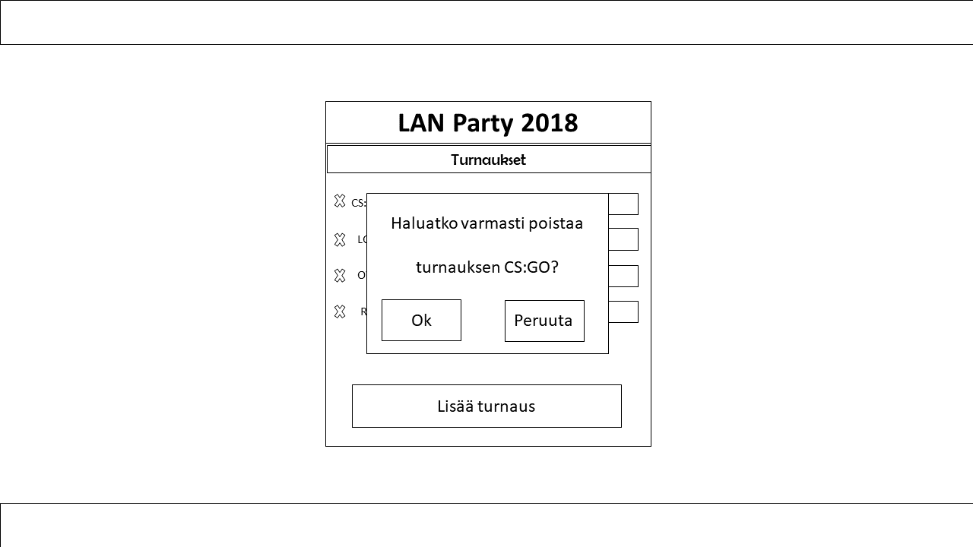

|  |  |
| --- | --- |
|  | Käyttäjä peruuttaa poistamisen klikkaamalla ”Peruuta”. |
| Loppuehto | Käyttäjä on onnistuneesti poistanut turnauksen. |
| Erikoisvaatimukset |  |
| Käyttäjät | Pääkäyttäjä ja järjestäjä |
| Versio    Näyttömallit | 1.0 |

# Ulkoiset liittymät

## 6.1 Laitteistoliittymät

Suunniteltujärjestelmä on toiminnassa tietokoneilla, tableteilla ja puhelimilla.

## 6.2 Ohjelmistoliittymät

Järjestelmä ei liity muihin järjestelmiin.

## 6.3 Tietoliikenneliittymät

-

# Hylätyt ratkaisuvaihtoehdot

Hylätyitä vaihtoehtoja ei ole.

# Jatkokehitysajatuksia

Lisätään järjestelmään maksujen seuranta siten, että ilmoittautuneiden luetteloon tulee näkyviin valintaruutu, johon klikataan ruksi, kun maksu on suoritettu.

Lisätään mukaan otteluohjelmien ja tulosten näyttäminen tietokantapohjaisesti www-sivulla.

9.Vielä avoimet asiat

-

# Liite 1 Käyttötapauskaavio

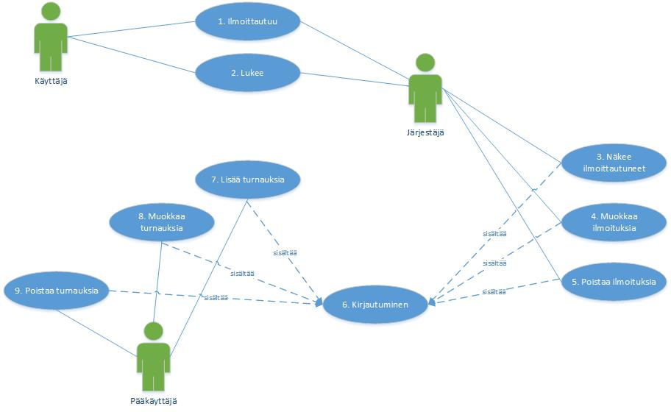

# Liite 2 Tyyliopas

[Sivuston rakenne](https://www.hsl.fi/tyyliopas/hslfi-verkkopalvelu)

Ilmoittautumissivu on seuran sivustosta linkitettävä erillinen kokonaisuus, jolle laaditaan lanien mukainen väritys ja kuvamaailma.

|  |  |
| --- | --- |
|  | Ilmoittautumissivu aukeaa heti ensimmäisenä, koska oletetaan, että kävijä olisi osallistumassa laneille. |
| Isot ja keskikoiset ruudut | Taustakuva on vain isoilla ruuduilla ja se kuvaa lanien suurutta. |
|  | Isoilla ja keskikokoisilla ruuduilla grid jakaantuu 4, 4 ja 4 sarakkeisiin. Reunasarakkeissa ei ole muuta sisältöä kuin taustakuva. |
|  | Asiasisältö sijoitetaan keskiosaan 4 sarakkeen levyiseen, harmaan sävyiseen alueeseen. |
|  | Logo, sijaitsee sisältösarakkeessa oikealle yläkulmaan. Logoalueen leveys on 1 sarake. |

Lanien perussivulla on taustakuva, logo on sisältöosan oikeassa yläreunassa.

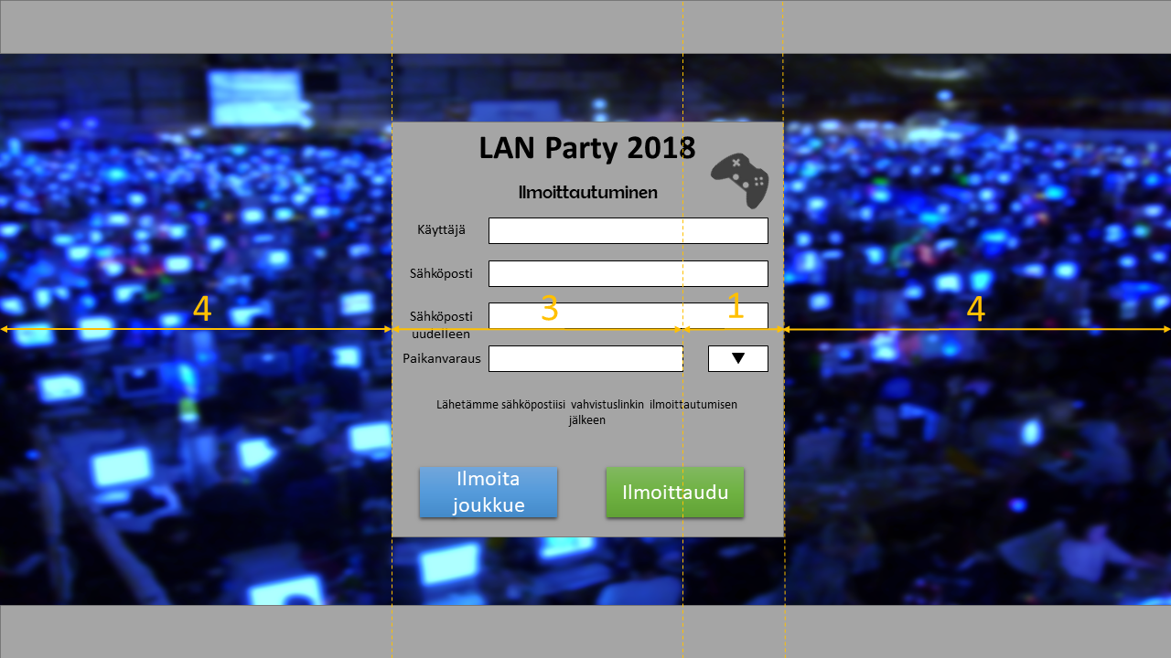

Pienet ruudut

Tableteilla harmaa sisältöosa peittää koko alueen.

Alue jakautuu kahteen osaan, 10 ja 2.

Logoalueen leveys on 2 saraketta. Sen viereen sijoitetaan turnauksen banneri, sen leveys on 10 saraketta.

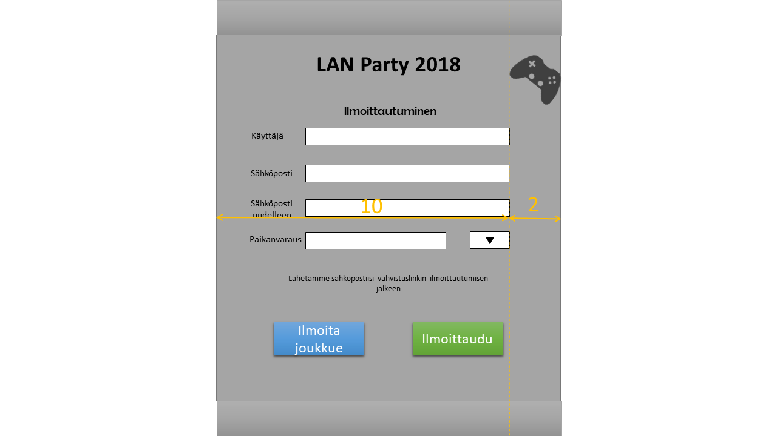

Pienet, puhelinten ruudut

Puhelimilla sisältöosa peittää koko alueen harmaalla värillä.

Alueella on vain yksi sarake. 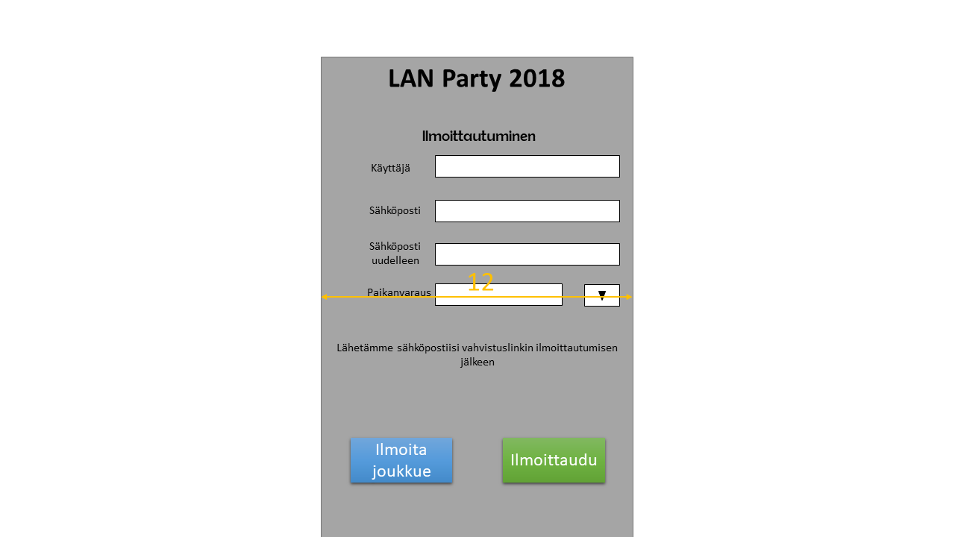

Typografia

Sivut noudattavat seuran sivuston typografiaa:

Normaali leipäteksti:

Calibri 1.0 em

**Isot otsikot:**

**H2 Calibri 1.3 em**

**bold**

**Pienet otsikot**

**H3 Berlin Sans FB 1.1 em**

**bold**

|  |  |
| --- | --- |
| Painikkeet |  |
|  | Painikkeiden taustaväri on ilmoittautumisessa vihreä, kun taas joukkueen ilmoittamisessa on vaaleansininen |
| Valikko | Valikko on värjätty kokonaan Harmaa #a5a5a5 (rgb: 165, 165, 165) |



## Lomake

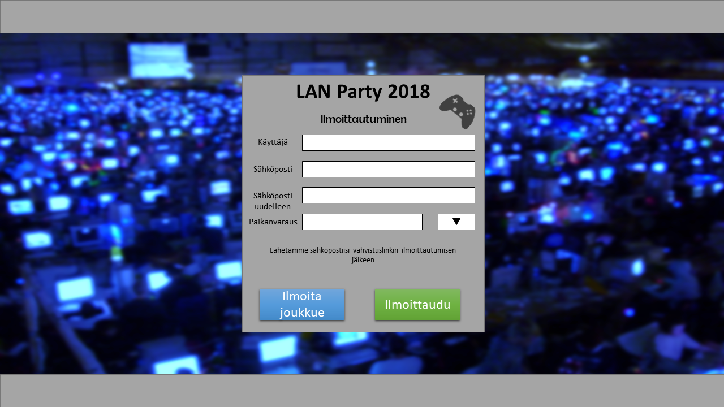

## Varaukset

